MG3540 |  | Спортивное оборудование "Лазательный комплекс"
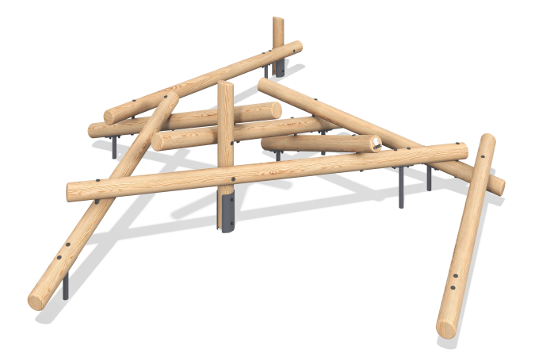

Размеры, мм: | 4432x4842x1294 | Вес, кг: | 223
Характеристики материалов
Материалы: дерево хвойных пород - лиственница, металл.
Комплектация: бревна - 9 шт., комплект крепежа - 1 шт.
Спортивный элемент выполнен из 9 бревен для лазания. Брёвна выполнены из оцилиндрованный брус лиственницы диаметром 140 мм.
В комплексе используется крепеж из нержавеющей стали. Выступающие части резьбовых соединений и открытые части труб закрыты пластиковыми заглушками.
Покрытие элементов:
- металл - порошковый цинкогрунт, порошковая краска;
- брус - грунтовка лессирующая, водно-дисперсионный лак.

